Литературно-музыкальная композиция
МИР ЦВЕТОВ
(на фоне музыки слайды презентации)
В1. Прыгрэла сонейка
На ўзлеску
Птушыны спеў чуваць здалля…
Стаіць і слузае пралеска,
Як ціхы дыхае зямля.
В2. Плакала Снегурочка
Зиму провожая
Шла за ней печальная
Всем в лесу чужая.
Трогая осины,
Трогая берёзы,
выросли подснежники
Снегурочкины слёзы.
В3. In the heart of a seed
Buries deep, so deep
A little snowdrop
Lay fast asleep!
«Wake»! said sunshine
«And creep to the light»
«Wake!» said the voice
Of the rain drops bright
The little snowdrop heart
And it rose to see
What the wonderful world
Outside might be.
В4. У ромашки, у ромашки
Грудь от счастья на распашку.
От того, что солнцу светит,
Что несёт прохладу ветер
И легко из тишины
Колокольчики слышны.
В5. На сонечным падлеску
Апошні снег растаў
Вясёлыя пралескі
Зірнулі з-пад куста
Дарослыя і дзеці
Падзяку шлюць вясне
Пралескавы букецік
Як сонца, на акне.
В6. Up popped a crocus,
Then two, then three
Next came a daffodil
So fair to see;
A tulip came later
Shaped like a cup,
«Hello», said others.
«We are glad you`re up!»
В6. За вёскай, ля балоцінкі,
У галлі вярбы старой
Маленечкія коцікі
Хваліліся вясной
Салодка спалі ў коўдрачках
Чакаючы вясну.
Прыгрэла ж сонца шчодрае –
Збудзіліся ад сну.
Паскідвалі ўсе чысценька
Адзежыны з сябе
І, жоўтыя, пушыстыя,
Паселі на вярбе.

В1. Март, первые дни весны. Воздух полон ощущением новизны, перемен, свежести, тонким едва уловимым ароматом первых весенних цветов, символа любви, надежды, веры. Поэтому их и воспевали писатели всего мира, и наша литературная зарисовка тому подтверждение.
В2. У англичан каждому месяцу соответствует свой цветок, есть приметы, легенды и даже праздник цветов.
Подснежник – цветок января.
Примула – символ февраля.
Март – месяц нарциссов, национального цветка Уэльса.
Апрель – время незабудок.
Цветы мая – боярышник и тюльпан. Ежегодно в начале мая городе Сполдин в графстве Линкольнимр проводится праздник тюльпанов. Хотя всем известно, что этот цветок – символ Голландии.
Жимолость – символ июня.
Королева июля – водяная лилия.
Август – время мака.
Вьюнок – символ сентября.
Октябрь – покровительствует хмель, вьющееся растение, украшающее деревенские усадьбы.
Символ Ноября – хризантема. Это один из старейших и известных цветов в мире. Это национальный цветок Японии.
Цветок декабря и соответственно символ Рождества в Великобритании – остролист.
С самого детства британским детишкам известна сказка о цветочном королевстве. Послушайте её и вы.
(сказка)
FLOWERS
(A Fairy-tale)
Characters: Queen of flowers, Snowdrop, Violet, Daffodil, Lily of the Valley, Buttercup, Corn-flower, Blue-bell, Poppy and Rose.
Setting: The flowers meet in the forest. One day the flowers have a meeting to decide when to come to the gardens and Reids.
Queen of Flowers: My dear flowers! Spring is here. When are you coming to the gardens and fields?
Flowers: We are coming, we are coming.
Queen of Flowers: Who is coming first?
Snowdrop: I am first to come. I come when the snow is on the ground. I have a white dress. My name is Snowdrop. Don't you think I am pretty?
Violet: And I come next. I don't like snow. It is cold when the snow is on the ground. I like warm days. My dress is violet. And now you surely know that I am Violet.
Lily of the Valley: My name is Lily of the Valley. 1 think you all like my small white bells.
Daffodil: I come next. I am yellow like the sun. I like to dance in the wind. My name is Daffodil.
Buttercup: I am the last to come in spring. I have a pretty yellow dress too. My name is Buttercup.
Queen of Flowers: Here comes Summer. Who are Summer's flowers?
Blue-bell: I am blue like the sky and my dress looks like a bell.
Corn-flower: Blue is my colour too. I grow in the corn and make the fields beautiful. My name is Corn-flower.
Sunflower: And I am like the golden sun. You can find me in the fields as well. My name is Sunflower.
Poppy: [ come in summer too. My name is Poppy. I have two dresses — red and yellow.
Rose: All of you know me very well and like my sweet smell. Can't you guess who I am? Yes, of course, you can. I am Rose. I have many pretty dresses — yellow, pink and white. I come when the sun is hot. Then I smell lovely and you know that I am here.
Queen of Flowers: Thank you, dear flowers. Now you know when to come. So go to the fields and gardens and make them beautiful. Good-bye!
Flowers: Good-bye!

DANCING BLUEBELLS
In and out the dancing bluebells
In and out the dancing bluebells
In and out the dancing bluebells
Who will be your partner?
Tippy, tippy, tapper on my shoulder
Tippy, tippy, tapper on my shoulder
Tippy, tippy, tapper on my shoulder
You will be my partner.

- Ну, а сейчас давайте поиграем. Отгадайте наши загадки.
1)В огороде, на дорожке,
Под моим окошком
Расцвело сегодня солнце
На высокой ножке. (подсолнух)
2)Там, где сосны не проснулись
Где в сугробах спит волежник,
Нынче утром народился
Голубой зверёк. (подснежник)
3) Белая корзинка, золотое донце
В ней лижет росинка
И сверкает солнце. (ромашка)
4) Белые горошки на зелёной ножке. (ландыш)

- Символ Англии – красная роза. Безусловно, британские писатели не могли пройти мимо этого цветка. Самым известным произведение, посвящённым розе, является стихотворение Роберта Бернса, известного Шотландского поэта.

Oh Red, Red Rose
O ma love is like a red, red rose
That`s newly sprung in June:
O my love is like a melody
That`s sweetly played in tune.

As fair art thou, my bonnie lass
So deep in love am I
And I will love thee still, my dear,
Till all the seas go dry.

And the rocks melt with the sun
While the sands of life shall run
And fare thee well, my only love
Though it were ten thousand mile.
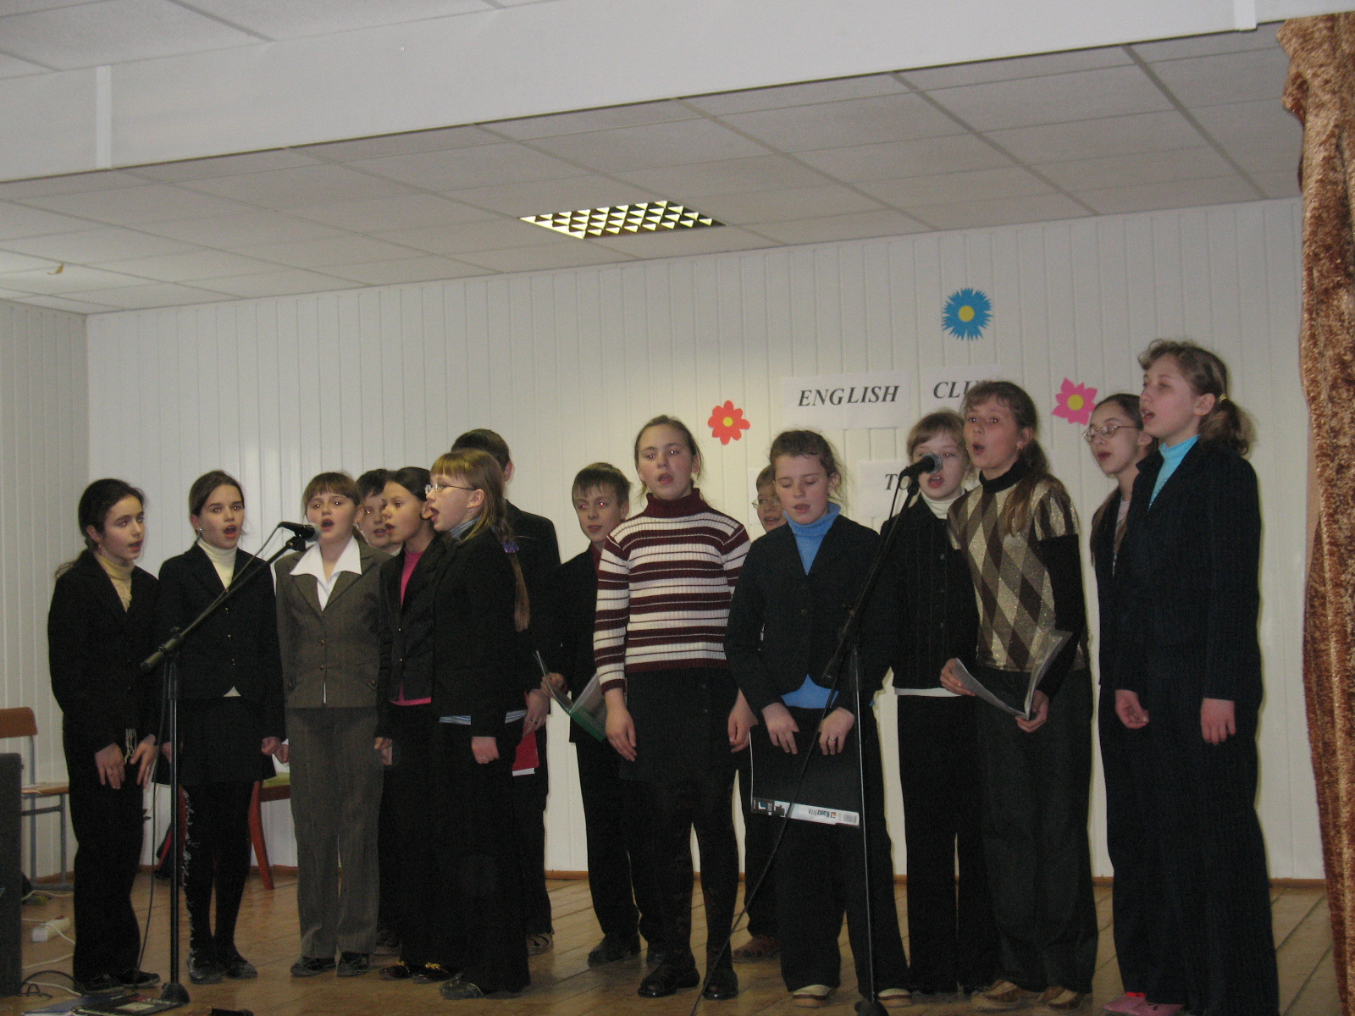
In the Merry Month of May

In the merry month of May
All the violets are gay.
They all dance and sing and say.
Winter days are far away,
Winter days are far away,
Welcome, welcome merry May

In the merry month of May
All theLittle birds are gay.
They all dance and sing and say.
Winter days are far away,
Winter days are far away,
Welcome, welcome merry May

In the merry month of May
All the children are so gay.
They all dance and sing and play.
Winter days are far away,
Winter days are far away,
Welcome, welcome merry May

Цветы – символ жизни, любви, перемен. Символ прекрасного и возвышенного.
Существует даже цветочный гороскоп. Взгляните, может Вы узнаете себя.
1 ЯНВАРЯ - 10 ЯНВАРЯ
ГОРЕЧАВКА ЖЕЛТАЯ. Символ лета. Придает характеру таинственность, загадочность. За внешней замкнутостью скрывается застенчивость. Человек, рожденный под знаком ГОРЕЧАВКИ, упорен, настойчив, всегда добивается поставленной цели. Людям этого знака следует опасаться холодной погоды.
11 ЯНВАРЯ - 20 ЯНВАРЯ
ЧЕРТОПОЛОХ. Основная черта характера — доброта. Он прекрасный друг, отличный семьянин. Хорошо выполняет все порученные дела, но не умеет правильно рассчитывать свои силы: часто он берет слишком много дел, с которыми не может справиться. Приходится от них отказываться, а это не всегда нравится окружающим. Учитесь правильно распределять свое время и не хвататься сразу за несколько дел.
21 ЯНВАРЯ - 31 ЯНВАРЯ
БЕССМЕРТНИК. Бескорыстен, скромен, элегантен, умеет модно одеваться. Это вызывает у окружающих зависть, однако у БЕССМЕРТНИКА хватает энергии, чтобы преодолеть трудности и победить недоброжелателей.
1 ФЕВРАЛЯ - 10 ФЕВРАЛЯ
ОМЕЛА. Женщины отличаются любопытством и легкомыслием. Они веселые, остроумные, обворожат даже самого неприступного мужчину. Мужчинам этого знака нужно больше заниматься спортом. Это поможет им сохранить здоровье, стать привлекательнее
11 ФЕВРАЛЯ - 19 ФЕВРАЛЯ
КРАСАВКА. Скромная красавица. Ее красота не поражает с первого взгляда, зато потом завораживает и крепко привязывает к себе. У нее достаточно сил, чтобы постоять за себя. Мужчины этого знака — отличные и преуспевающие работники.
20 ФЕВРАЛЯ - 28 ФЕВРАЛЯ
МИМОЗА. Люди этого знака чувствительные, ранимые, переживают, если их работу недооценили. Выполняя работу, МИМОЗА старается изо всех сил, забывая про выходные и отдых. Чтобы сохранить свое здоровье, она не должна перетруждаться.
1 МАРТА - 10 МАРТА
МАК. Его красота дурманит. В его сети попасть легко, но попробуйте выбраться из них... Однако самому МАКУ в жизни часто приходится нелегко. Чтобы достичь успеха, ему нужно верить в свои силы, следить за питанием: меньше есть мясного, больше овощей. Это поможет МАКУ сохранить хорошее настроение.
11 МАРТА - 20 МАРТА
ЛИЛИЯ — это мягкое очарование, утонченность натуры. Лунный таинственный цветок. ЛИЛИЯ противоречива, глубока и романтична и, несмотря ни на что, умеет быть счастливой.
21 МАРТА - 31 МАРТА
НАПЕРСТЯНКА. Люди этого знака решительны, упорны, умеют правильно оценивать обстановку, принимать нужное решение и находить выход в любой ситуации. Однако им не помешает побольше заботиться о здоровье, стараться меньше
волноваться и не перенапрягаться.
1 АПРЕЛЯ - 10 АПРЕЛЯ
МАГНОЛИЯ. Честолюбива, стремится всегда быть лучшей. Не желает прислушиваться к умным советам, поэтому часто попадает в неприятные ситуации. Чтобы добиться успеха, МАГНОЛИИ придется научиться быть внимательнее к мнениям и пожеланиям окружающих.
11 АПРЕЛЯ - 20 АПРЕЛЯ
ГОРТЕНЗИЯ. Отличется великодушием, щедростью, любит праздники, веселье, но не в состоянии оказать конкретную помощь, что раздражает и расстраивает ее друзей и знакомых.
21 АПРЕЛЯ - 30 АПРЕЛЯ
ГЕОРГИН. Роскошный цветок, ему не стоит полагаться только на удачу. Нужно стараться правильно рассчитывать свои силы как в учебе, работе, так и в личной жизни. Если ГЕОРГИН научится этому, его ждет успех. Иначе его жизнь осложнится.
1 МАЯ - 10 МАЯ
ЛАНДЫШ. Люди этого знака красивые, с шедрым, открытым сердцем. Жешцине-ЛАНДЫШУ необходим надежный защитник, например, в лице мужчины-ЧЕРТОПОЛОХА. В учебе и на работе у ЛАНДЫША все в порядке, хотя излишнее рвение может действовать на нервы окружающим.
11 МАЯ-21 МАЯ
ПОРТУЛАК. Недоверчивый, ""веетда ожидает подвоха и обмана. С ПОРТУЛАКОМ трудно и дома и в школе. А в любви — особенно. ПОРТУЛАК надо оберегать.
22 МАЯ - 31 МАЯ
РОМАШКА. Этот характер трудно понять, хотя он и манит к себе. Привлекательной внешности РОМАН ТКИ нельзя доверять. Она может делать человеку гадости просто так, из спортивного интереса. РОМАШКА, не рой другому яму!
- ИЮНЯ-И ИЮНЯ
КОЛОКОЛЬЧИК.
Консерватор. Любая перемена повергает его в отчаяние. Спасение КОЛОКОЛЬЧИКА — хорошая семья, уютный дом. Любимое средство передвижения — поезд. Очень не любит самолет.
- ИЮНЯ - 21 ИЮНЯ
МАРГАРИТКА. Тихоня, домоседка, перестраховщица.
Не отличается смелостью и романтизмом. Очень наблюдательна. Ее участие в событиях ограничивается собиранием сплетен. Всегда добивается своего.
22 ИЮНЯ - 1 ИЮЛЯ
ТЮЛЬПАН.
Женщины энергичны, самоуверенны. Чтобы добиться их благосклонности, нужно потратить немало сил. Их мужья — несчастные люди. Мужчины — это донжуаны, которые легко преодолевают все препятствия.
- ИЮЛЯ - 12 ИЮЛЯ
КУВШИНКА
прекрасно чувствует себя в любой ситуации. Разнообразная натура, легко преодолевает небольшие препятствия на жизненном пути.
13 ИЮЛЯ - 23 ИЮЛЯ
ФИАЛКА привлекает к себе всеобщее внимание, хотя обычно прячется в тени. Всегда готова выйти на солнце и взять то, что ей полагается.
24 ИЮЛЯ - 2 АВГУСТА
ШИПОВНИК. Колючий. Но колючки — всего лишь защита, без которой в наше время не обойтись. Под острыми шипами скрывается чувствительная, пылкая натура.
3 АВГУСТА - 12 АВГУСТА
ПОДСОЛНУХ. Успехи его не ослепляют, конфликты не останавливают. Движется вперед за солнцем... А может быть, по кругу?
13 АВГУСТА - 23 АВГУСТА
РОЗА. Королева цветов. РОЗА вызывает у других приятную зависть. Против нее постоянно плетутся интриги. Однако РОЗА неприступна, хотя ей приходится и нелегко, постоянно доказывая свою недосягаемость. РОЗЕ нужно позаботиться о здоровье и не следует переутомляться.
24 АВГУСТА - 2 СЕНТЯБРЯ
ДЕЛЬФИНИУМ. Скромный, сдержанный, нетребовательный к себе человек. К сожалению, человек, родившийся под этим знаком, может быть «козлом отпущения», поэтому ему надо учиться давать отпор своим недоброжелателям.
3 СЕНТЯБРЯ - 11 СЕНТЯБРЯ
ГВОЗДИКА. Человека с таким прямолинейным, как у гвоздики, характером надо еще поискать. Его честность и откровенность часто не нравятся окружающим. Однако ГВОЗДИКА продолжает стоять на своем, даже если сила не на ее стороне. Главное — отстоять правду.
12 СЕНТЯБРЯ - 22 СЕНТЯБРЯ
АСТРЫ скрашивают грусть осени. Люди-АСТРЫ также рассеивают грусть и уныние окружающих веселым нравом. Но это не бесшабашное веселье, а вполне осознанное поведение. Этих людей ценят окружающие.
23 СЕНТЯБРЯ - 3 ОКТЯБРЯ
ВЕРЕСК. Люди этого знака изысканны, они — незаменимые профессионалы и знают цену своим золотым рукам. ВЕРЕСК — надежный друг, и никогда не предаст.
4 ОКТЯБРЯ - 13 ОКТЯБРЯ
КАМЕЛИЯ. Наряду с приятной внешностью, утонченностью, элегантностью, артистизмом людям этого знака свойственны мужество и умение противостоять трудностям.
14 ОКТЯБРЯ - 23 ОКТЯБРЯ
СИРЕНЬ — символ расцвета, свежести, молодости. Старательная, целеустремленная, никогда не откажет в помощи. Ей не стоит обращать внимание на сплетни и происки недоброжелателей.
24 ОКТЯБРЯ - 2 НОЯБРЯ
ФРЕЗИЯ бесстрашна, настойчива, упряма. Это иногда ей вредит. Она симпатична окружающим, быстро делает карьеру. Ей бы побольше терпимости и дипломатии. И не следует переутомляться.
3 НОЯБРЯ - 12 НОЯБРЯ
ОРХИДЕЯ. Люди этого знака загадочны. Их нелегко понять. ОРХИДЕЕ не просто найти общий язык с окружающими, однако при желании она вполне может «прижиться»
13 НОЯБРЯ - 22 НОЯБРЯ
ПИОН. Ему можно не бояться за свое здоровье, его организм способен выдержать многое. При условии, что не будет переутомляться. ПИОНУ нужно стараться быть сдержаннее, поменьше болтать на каждом углу о своих планах.
23 НОЯБРЯ - 2 ДЕКАБРЯ
ГЛАДИОЛУС отличается исполнительностью и трудолюбием, хотя особыми талантами не блещет. Немногословен, не хвастун, упорен, настойчив. При умелом руководстве ГЛАДИОЛУС может достичь многого.
3 ДЕКАБРЯ - 12 ДЕКАБРЯ
ОДУВАНЧИК. Символ тепла. Не может без внимания окружающих. Любит яркую, необычную одежду, совершает странные поступки. Его критикуют, однако ОДУВАНЧИК — очень хороший работник, за что его высоко ценят.
13 ДЕКАБРЯ - 22 ДЕКАБРЯ
ЛОТОС. Символ чистоты. Он свободно чувствует себя в трех стихиях (как и КУВШИНКА) — на земле, в воде, в воздухе. Благодаря экзотичности, неординарности поведения ЛОТОСУ многое сходит с рук. Однако ему следует быть более гибким по отношению к людям.
23 ДЕКАБРЯ - 31 ДЕКАБРЯ
ЭДЕЛЬВЕЙС. Этот цветок растет высоко в горах. Человек этого знака — надежный друг. ЭДЕЛЬВЕЙС отличается спокойным, доброжелательным нравом, хотя иногда его терпение не беспредельно.

SWEET AND FRESH
Sweet and fresh are violets,
On every hill and dell;
And, oh! How beautiful they are!
How lovely do they smell.

MAY IS HERE
Deep in the woods a song I hear.
A robin is singing, «May is here!»
Then, at my feet, a violet blue
Is singing, «I'm blooming for you».

Forget-me-not
Upon the blooming meadow,
A flower may be seen
Its blooms are blue as heaven
Its leaves are fresh and green.

And it is shy and humble
This flower of the meadow.
For all that it will whisper
It “Please, Forgot-me-not”

Sweet & fresh are violets
On every hill and dell
And oh! How beautiful they are!
How lovely do they smell.

Цветы – это прекрасно, и пусть они всегда благоухают вокруг вас, радуют глаз буйством красок, наполняют души незабываемыми эмоциями.
( звучит пеня You are my soul)

